

**MARINHA DO BRASIL**

**CENTRO DE INTENDÊNCIA DA MARINHA EM BRASÍLIA**

**RELATÓRIO DO PREGÃO ELETRÔNICO Nº 04/2023**

**Objeto:** Gêneros Secos

**Processo Administrativo:** 62055.000344/2023-35

**Setor Responsável:** None

**OM Líder:** 787010-CeIMBra

**Coordenador da Equipe de Planejamento:** None

**Pregoeiro:** SG Vasconcelos

**Parecer da AGU:** None

**Organizações Participantes:** None

[Link do processo íntegra no 'Portal de Licitações da Marinha'](None)

1. **Informações Relevantes**

Cálculo Percentual Desconto = [1 - (Total Homologado / Total Estimado)] * 100

**[1 - (R$ 229.118,40 / R$ 367.585,04)] * 100 = 37.67%**

1. **Gráfico dos itens relevantes**

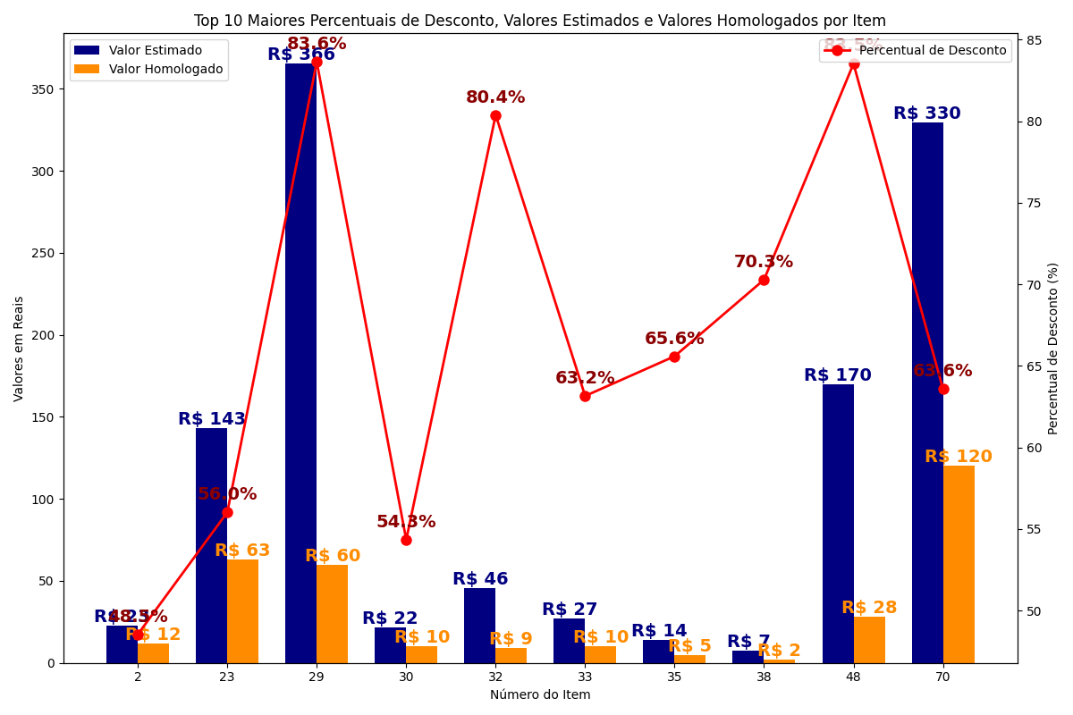

**Relação de itens constantes no Gráfico 01**

Item 29 - COLCHONETE - 83.63%  
Item 48 - HALTERE - 83.53%  
Item 32 - COLETE - 80.39%  
Item 38 - CONE - 70.28%  
Item 35 - CONE - 65.59%  
Item 70 - PRANCHA DE ABDOMINAL - 63.59%  
Item 33 - COLETE - 63.15%  
Item 23 - BOLA DE FUTSAL - 56.02%  
Item 30 - COLETE - 54.34%  
Item 2 - BOMBA DE ENCHER BOLA - 48.54%

Escrever sobre falha de planejamento

1. **Tempo total do processo:**

Assinatura Contrato (56 dias)  
Homologado (11 dias)  
Pré-Publicação (0 dias)  
Pré-Publicação (18 dias)  
Concluído (132 dias)  
Assinatura Contrato (141 dias)  
Sessão Pública (97 dias)  
Sessão Pública (146 dias)  
Homologado (8 dias)  
Homologado (2 dias)  
Assinatura Contrato (61 dias)  
Assinatura Contrato (49 dias)  
Concluído (57 dias)  
Homologado (21 dias)  
Assinatura Contrato (84 dias)  
Total de dias 883

1. **Relação de PDM para fins de utilização do limite de dispensa de licitação**
2. Análise de Fornecedores:
3. Gráfico da localidade geográfica
4. Atas/Contratos

785810/2024-055/00 - METALURGICA FLEX FITNESS LTDA (CNPJ: 13.898.616/0001-73)  
Item 1 - MINI TRAMPOLIM  
Valor Homologado: R$ 334,60, Quantidade: 16, Valor Total do Item: R$ 5.353,60  
Valor total contratado = R$ 5.353,60  
Link para o PNCP  
  
785810/2024-056/00 - RMM SPORTS COMERCIO DE PRODUTOS ESPORTIVOS LTDA (CNPJ: 22.382.705/0001-53)  
Item 2 - BOMBA DE ENCHER BOLA  
Valor Homologado: R$ 11,80, Quantidade: 31, Valor Total do Item: R$ 365,80  
Item 30 - COLETE  
Valor Homologado: R$ 10,00, Quantidade: 66, Valor Total do Item: R$ 660,00  
Item 31 - COLETE  
Valor Homologado: R$ 10,00, Quantidade: 73, Valor Total do Item: R$ 730,00  
Item 33 - COLETE  
Valor Homologado: R$ 10,00, Quantidade: 105, Valor Total do Item: R$ 1.050,00  
Item 34 - COLETE  
Valor Homologado: R$ 10,00, Quantidade: 105, Valor Total do Item: R$ 1.050,00  
Item 40 - CRONÔMETRO  
Valor Homologado: R$ 29,00, Quantidade: 42, Valor Total do Item: R$ 1.218,00  
Item 55 - LUVA DE GOLEIRO  
Valor Homologado: R$ 55,00, Quantidade: 9, Valor Total do Item: R$ 495,00  
Item 60 - ÓCULOS DE NATAÇÃO  
Valor Homologado: R$ 22,98, Quantidade: 58, Valor Total do Item: R$ 1.332,84  
Item 61 - PALMAR NATAÇÃO  
Valor Homologado: R$ 46,21, Quantidade: 29, Valor Total do Item: R$ 1.340,09  
Item 66 - PLATAFORMA PARA GINÁSTICA  
Valor Homologado: R$ 112,00, Quantidade: 83, Valor Total do Item: R$ 9.296,00  
Item 72 - RAQUETE ESPORTIVA  
Valor Homologado: R$ 212,00, Quantidade: 2, Valor Total do Item: R$ 424,00  
Item 73 - REDE FUTEBOL SOCIETY  
Valor Homologado: R$ 229,00, Quantidade: 11, Valor Total do Item: R$ 2.519,00  
Valor total contratado = R$ 20.480,73  
Link para o PNCP  
  
785810/2024-057/00 - INK FITNESS EQUIPAMENTOS ESPORTIVOS LTDA (CNPJ: 45.196.517/0001-36)  
Item 3 - ANILHA  
Valor Homologado: R$ 218,00, Quantidade: 42, Valor Total do Item: R$ 9.156,00  
Item 5 - ANILHA  
Valor Homologado: R$ 75,00, Quantidade: 51, Valor Total do Item: R$ 3.825,00  
Item 44 - HALTERE  
Valor Homologado: R$ 101,00, Quantidade: 32, Valor Total do Item: R$ 3.232,00  
Item 45 - HALTERE  
Valor Homologado: R$ 121,50, Quantidade: 32, Valor Total do Item: R$ 3.888,00  
Item 46 - HALTERE  
Valor Homologado: R$ 130,00, Quantidade: 30, Valor Total do Item: R$ 3.900,00  
Item 47 - HALTERE  
Valor Homologado: R$ 13,98, Quantidade: 64, Valor Total do Item: R$ 894,72  
Item 48 - HALTERE  
Valor Homologado: R$ 28,00, Quantidade: 64, Valor Total do Item: R$ 1.792,00  
Item 49 - HALTERE  
Valor Homologado: R$ 56,00, Quantidade: 38, Valor Total do Item: R$ 2.128,00  
Valor total contratado = R$ 28.815,72  
Link para o PNCP  
  
785810/2024-058/00 - TRAUM ARTIGOS ESPORTIVOS LTDA (CNPJ: 02.441.945/0001-74)  
Item 4 - ANILHA  
Valor Homologado: R$ 147,01, Quantidade: 46, Valor Total do Item: R$ 6.762,46  
Item 8 - BOLA PARA PILATES  
Valor Homologado: R$ 69,73, Quantidade: 11, Valor Total do Item: R$ 767,03  
Item 9 - BOLA PARA PILATES  
Valor Homologado: R$ 64,76, Quantidade: 8, Valor Total do Item: R$ 518,08  
Item 10 - FITA DE SUSPENSÃO  
Valor Homologado: R$ 118,48, Quantidade: 21, Valor Total do Item: R$ 2.488,08  
Item 12 - ARCO DE GINÁSTICA RÍTMICA  
Valor Homologado: R$ 27,09, Quantidade: 68, Valor Total do Item: R$ 1.842,12  
Item 14 - BARREIRA ATLETISMO  
Valor Homologado: R$ 322,39, Quantidade: 6, Valor Total do Item: R$ 1.934,34  
Item 23 - BOLA DE FUTSAL  
Valor Homologado: R$ 62,98, Quantidade: 25, Valor Total do Item: R$ 1.574,50  
Item 28 - CINTO DE TRAÇÃO  
Valor Homologado: R$ 150,00, Quantidade: 20, Valor Total do Item: R$ 3.000,00  
Item 29 - COLCHONETE  
Valor Homologado: R$ 59,83, Quantidade: 149, Valor Total do Item: R$ 8.914,67  
Item 35 - CONE  
Valor Homologado: R$ 4,89, Quantidade: 90, Valor Total do Item: R$ 440,10  
Item 39 - CORDA DE PULAR  
Valor Homologado: R$ 14,77, Quantidade: 70, Valor Total do Item: R$ 1.033,90  
Item 41 - ESCADA HORIZONTAL  
Valor Homologado: R$ 50,78, Quantidade: 19, Valor Total do Item: R$ 964,82  
Item 42 - EXTENSORES PARA BÍCEPS E TRÍCEPS  
Valor Homologado: R$ 30,75, Quantidade: 83, Valor Total do Item: R$ 2.552,25  
Item 43 - EXTENSORES PARA BRAÇOS E PERNAS  
Valor Homologado: R$ 29,76, Quantidade: 77, Valor Total do Item: R$ 2.291,52  
Item 50 - HALTERE  
Valor Homologado: R$ 120,00, Quantidade: 32, Valor Total do Item: R$ 3.840,00  
Item 51 - HALTERE  
Valor Homologado: R$ 37,00, Quantidade: 58, Valor Total do Item: R$ 2.146,00  
Item 52 - HALTERE  
Valor Homologado: R$ 57,00, Quantidade: 34, Valor Total do Item: R$ 1.938,00  
Item 53 - HALTERE  
Valor Homologado: R$ 68,00, Quantidade: 32, Valor Total do Item: R$ 2.176,00  
Item 65 - PLACAR MANUAL DE MESA  
Valor Homologado: R$ 165,00, Quantidade: 4, Valor Total do Item: R$ 660,00  
Item 68 - PRANCHA DE NATAÇÃO  
Valor Homologado: R$ 37,99, Quantidade: 30, Valor Total do Item: R$ 1.139,70  
Item 70 - PRANCHA DE ABDOMINAL  
Valor Homologado: R$ 120,00, Quantidade: 48, Valor Total do Item: R$ 5.760,00  
Item 71 - PULL BUOY  
Valor Homologado: R$ 30,00, Quantidade: 35, Valor Total do Item: R$ 1.050,00  
Item 77 - TORNOZELEIRA  
Valor Homologado: R$ 30,00, Quantidade: 36, Valor Total do Item: R$ 1.080,00  
Item 78 - TORNOZELEIRA  
Valor Homologado: R$ 57,00, Quantidade: 40, Valor Total do Item: R$ 2.280,00  
Item 79 - TORNOZELEIRA  
Valor Homologado: R$ 66,00, Quantidade: 40, Valor Total do Item: R$ 2.640,00  
Item 80 - TORNOZELEIRA  
Valor Homologado: R$ 43,00, Quantidade: 38, Valor Total do Item: R$ 1.634,00  
Item 81 - TORNOZELEIRA  
Valor Homologado: R$ 49,89, Quantidade: 42, Valor Total do Item: R$ 2.095,38  
Item 82 - TORNOZELEIRA  
Valor Homologado: R$ 96,90, Quantidade: 26, Valor Total do Item: R$ 2.519,40  
Valor total contratado = R$ 66.042,35  
Link para o PNCP  
  
785810/2024-059/00 - BRUMO ESPORTES LTDA (CNPJ: 51.414.411/0001-64)  
Item 7 - ANTENA PARA REDE DE VOLEIBOL  
Valor Homologado: R$ 93,93, Quantidade: 21, Valor Total do Item: R$ 1.972,53  
Item 11 - APITO  
Valor Homologado: R$ 10,18, Quantidade: 50, Valor Total do Item: R$ 509,00  
Item 18 - MEDICINE BALL  
Valor Homologado: R$ 91,40, Quantidade: 18, Valor Total do Item: R$ 1.645,20  
Item 19 - MEDICINE BALL  
Valor Homologado: R$ 95,91, Quantidade: 17, Valor Total do Item: R$ 1.630,47  
Item 20 - MEDICINE BALL  
Valor Homologado: R$ 98,95, Quantidade: 17, Valor Total do Item: R$ 1.682,15  
Item 21 - MEDICINE BALL  
Valor Homologado: R$ 145,90, Quantidade: 16, Valor Total do Item: R$ 2.334,40  
Item 22 - MEDICINE BALL  
Valor Homologado: R$ 161,60, Quantidade: 11, Valor Total do Item: R$ 1.777,60  
Item 24 - MEDICINE BALL  
Valor Homologado: R$ 74,66, Quantidade: 20, Valor Total do Item: R$ 1.493,20  
Item 25 - BOLSA ESPORTIVA  
Valor Homologado: R$ 95,22, Quantidade: 28, Valor Total do Item: R$ 2.666,16  
Item 38 - CONE  
Valor Homologado: R$ 2,19, Quantidade: 150, Valor Total do Item: R$ 328,50  
Valor total contratado = R$ 16.039,21  
Link para o PNCP  
  
785810/2024-060/00 - FREEHEAD ASSESSORIA E COMERCIO DE MODA LTDA (CNPJ: 46.236.483/0001-29)  
Item 26 - BONÉ  
Valor Homologado: R$ 23,99, Quantidade: 292, Valor Total do Item: R$ 7.005,08  
Valor total contratado = R$ 7.005,08  
Link para o PNCP  
  
785810/2024-061/00 - SSC COMERCIO E REPRESENTACOES LTDA (CNPJ: 45.118.371/0001-00)  
Item 32 - COLETE  
Valor Homologado: R$ 8,95, Quantidade: 74, Valor Total do Item: R$ 662,30  
Valor total contratado = R$ 662,30  
Link para o PNCP  
  
785810/2024-062/00 - PIRA SINAL COMERCIO DE MATERIAIS PARA SINALIZACAO LTDA (CNPJ: 30.680.484/0001-28)  
Item 36 - CONE  
Valor Homologado: R$ 215,99, Quantidade: 30, Valor Total do Item: R$ 6.479,70  
Valor total contratado = R$ 6.479,70  
Link para o PNCP  
  
785810/2024-063/00 - ALTER CRUZ CIA LTDA (CNPJ: 01.397.052/0001-06)  
Item 37 - CONE  
Valor Homologado: R$ 44,00, Quantidade: 56, Valor Total do Item: R$ 2.464,00  
Valor total contratado = R$ 2.464,00  
Link para o PNCP  
  
785810/2024-064/00 - INOVA LASER E COMUNICACAO VISUAL LTDA (CNPJ: 28.480.081/0001-93)  
Item 57 - MEDALHAS  
Valor Homologado: R$ 199,92, Quantidade: 262, Valor Total do Item: R$ 52.379,04  
Item 87 - TROFÉU  
Valor Homologado: R$ 69,99, Quantidade: 38, Valor Total do Item: R$ 2.659,62  
Valor total contratado = R$ 55.038,66  
Link para o PNCP  
  
785810/2024-065/00 - BIKE SUL COMERCIO E SERVICOS LTDA (CNPJ: 94.684.099/0001-31)  
Item 74 - REDE DE VOLEIBOL  
Valor Homologado: R$ 195,93, Quantidade: 13, Valor Total do Item: R$ 2.547,09  
Item 83 - TORNOZELEIRA  
Valor Homologado: R$ 111,99, Quantidade: 26, Valor Total do Item: R$ 2.911,74  
Item 84 - TORNOZELEIRA  
Valor Homologado: R$ 84,99, Quantidade: 26, Valor Total do Item: R$ 2.209,74  
Item 85 - TORNOZELEIRA  
Valor Homologado: R$ 91,99, Quantidade: 26, Valor Total do Item: R$ 2.391,74  
Item 86 - TORNOZELEIRA  
Valor Homologado: R$ 75,99, Quantidade: 26, Valor Total do Item: R$ 1.975,74  
Valor total contratado = R$ 12.036,05  
Link para o PNCP  
  
785810/2024-066/00 - NACIONAL BORRACHAS LTDA (CNPJ: 31.389.383/0001-65)  
Item 76 - TATAME  
Valor Homologado: R$ 77,00, Quantidade: 113, Valor Total do Item: R$ 8.701,00  
Valor total contratado = R$ 8.701,00  
Link para o PNCP

1. Itens Desertos
2. Itens Fracassados
3. Itens Anulados
4. Itens ainda não definidos

Brasília-DF, na data da assinatura.